LEMBAR STATUS DOKUMEN DAN DATA



PT.CHITOSE INTERNASIONAL Tbk.

Jl. Industri III No. 5 Leuwigajah-Cimahi
Judul : |  |  |  | No. Dokumen |  |  | : MR.P.3/ MR.IK.1
INSTRUKSI KERJA |  |  |  | Revisi |  |  | : 6
PERENCANAAN AUDIT INTERNAL SISTEM MANAJEMEN (IK-PAISM) |  |  |  | Tgl.Efektif |  |  | : 09 Maret 2023
PENYUSUN |  |  |  | YANG MENYETUJUI
Nama | Jabatan |  | Tandatangan | Nama | Jabatan |  |  | Tandatangan
Andreas A. | KaBag. CMS |  |  | Agung T. | CMS Mgr |  |  | 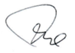
DOKUMEN YANG BERHUBUNGAN

DISTRIBUSI SALINAN CINT INTRANET ISO

BOD

MR
ALL MANAGER
ALL PIC DEPT

CMS/ PPD

CAP ASLI / SALINAN DI SINI CAP TERKENDALI / TIDAK TERKENDALI DI SINI CAP KADALUARSA DI SINI

Penerima Salinan Terkendali Garis Bawah Menunjukkan Pemegang Dokumen ini
1. | RUANG LINGKUP
 | Instruksi Kerja ini berlaku untuk perencanaan Audit Internal Sistem Manajemen terhadap Sistem Mutu ISO 9001, 14001, 45001 dan Cara Pembuatan Alat Kesehatan yang Baik (CPAKB), serta persyaratan lainya di lingkungan PT. Chitose Internasional Tbk. meliputi :
 | 1.1. | Penetapan Rencana Umum Audit Internal Sistem Manajemen
 | 1.2. | Masa Audit Internal Sistem Manajemen
 | 1.3. | Ruang Lingkup Audit Internal Sistem Manajemen.
 | 1.4. | Penetapan tim Audit Internal Sistem Manajemen
 | 1.5. | Kelengkapan Auditor.
 | 1.6. | Pembuatan jadwal audit Internal Sistem Manajemen.
2. | TUJUAN
 | Instruksi Kerja ini di maksudkan untuk :
 | 2.1. | Memastikan bahwa seluruh kegiatan Audit Internal Sistem Manajemen direncanakan dan dijadwalkan.
 | 2.2. | Memberikan pedoman untuk memudahkan pelaksanaan Audit Internal Sistem Manajemen.
3. | DEFINISI
 | 3.1. | Audit Sistem Manajemen  Adalah pengujian yang independen dan sistematis untuk menentukan apakah kegiatan-kegiatan Sistem Manajemen dan hasil-hasil yang terkait memenuhi pengaturan yang direncanakan dan apakah pengaturan itu diterapkan secara efektif dan sesuai untuk mencapai sasaran.
 | 3.2. | Tim Audit  Adalah tim yang dibentuk oleh Management Representative (MR) yang terdiri dari Lead Auditor dan Anggota yang sudah memiliki sertifikat audit system manajemen ISO yang bertugas melakukan kegiatan audit di lingkungan PT. Chitose Internasional Tbk.
 | 3.3. | Koordinator Audit  Adalah personil yang ditunjuk oleh Management Representative (MR) untuk mengkoordinasikan jalannya proses Audit Internal Sistem Manajemen .
 | 3.4.  3.5. | Lead Auditor  Adalah personil yang ditunjuk oleh Management Representative (MR) dari salah satu auditor yang sudah memenuhi kapasitas sebagai lead  Auditor  Adalah anggota Tim Audit yang ditunjuk oleh Management Representative (MR) untuk melaksanakan Audit Sistem Mutu di PT. Chitose Internasional Tbk.
 | 3.6. | Auditee  Adalah Departemen/Bagian di PT. Chitose Internasional Tbk. yang diaudit.
 | 3.7. | Rencana Umum Audit Internal Sistem Manajemen  Adalah perencanaan kegiatan Audit Internal Sistem Manajemen yang dibuat oleh MR atau Lead Auditor yang meliputi: Tujuan Audit, Masa Audit, Ruang Lingkup Audit, Tim Audit, Kelengkapan Audit dan Laporan Hasil Audit Internal Sistem Manajemen.
 | 3.7. | Jadwal Pelaksanaan Audit Internal Sistem Manajemen  Adalah jadwal pelaksanaan Audit Internal Sistem Manajemen yang dibuat oleh Lead auditor atau Koordinator Audit dan disetujui oleh Manajemen Representative (MR) yang meliputi: hari, tanggal dan waktu pelaksanaan audit, Departemen/Bagian yang diaudit, Nomor Proses Sistem Manajemen yang diaudit dan Nama Auditor.
4. | KETENTUAN UMUM
 | 4.1. | Audit Internal Sistem Manajemen harus direncanakan dengan mempertimbangkan status dan pentingnya proses dari bidang yang diaudit.
 | 4.2. | Rencana Umum Audit Internal Sistem Manajemen dan Surat Pengangkatan Auditor Internal dibuat oleh Management Representative (MR).
 | 4.3. | Jadwal Pelaksanaan Audit Internal Sistem Manajemen dibuat oleh Lead auditor atau Koordinator Audit dan disetujui oleh MR.
 | 4.4. | Rencana Umum Audit Internal Sistem Manajemen dan Jadwal Pelaksanaan Audit Internal Sistem Manajemen disampaikan kepada semua Tim Audit dan Pimpinan Area yang diaudit oleh Lead Auditor atau Koordinator Audit pada Rapat Pembukaan Audit Internal Sistem Manajemen.
 | 4.5. | Rekaman yang dihasilkan dari Instruksi Kerja Perencanaan Audit Internal Sistem Manajemen ini harus dipelihara sesuai persyaratan ISO 9001 Elemen 4.4.1. Organisasi harus menetapkan, menerapkan, memelihara dan terus menerus meningkatkan system manajemen mutu, termasuk proses-proses yang diperlukan dan interaksinya, dari standar internasional persyaratan lain pada Sistem Manajemen Terintegrasi PT. CINT.
5. | TANGGUNG JAWAB
 | 5.1. | Management Representative (MR)  Bertanggung jawab:
 |  | 5.1.1. | Menetapkan Rencana Umum Audit Internal Sistem Manajemen.
 |  | 5.1.2. | Membuat Surat Pengangkatan Auditor Internal.
 | 5.2. | Lead Auditor  Bertanggung jawab dalam:
 |  | 5.2.1. | Membuat Jadwal Pelaksanaan Audit Internal Sistem Manajemen.
 |  | 5.2.2. | Menyampaikan Rencana Umum Audit Internal Sistem Manajemen dan Jadwal Pelaksanaan Audit Internal Sistem Manajemen kepada pimpinan area yang akan diaudit.
 | 5.3. | Auditor  Bertanggung jawab dalam:
 |  | 5.3.1. | Membuat kesepakatan Jadwal Pelaksanaan Audit Internal Sistem Manajemen dengan pimpinan area yang akan diaudit.
6. | PROSES
- Flow Proses Instruksi Kerja Perencanaan Audit Internal Sistem Manajemen
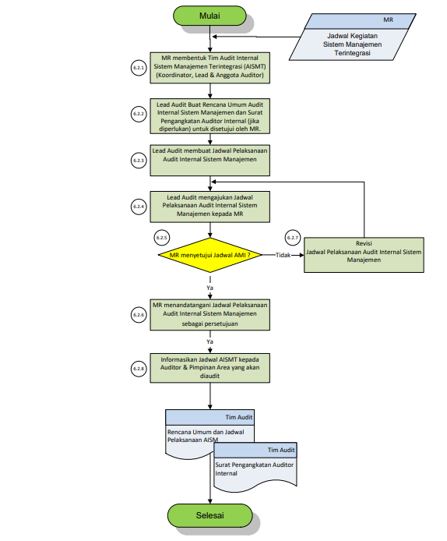

 | 6.2. | Penjelasan Flow Proses  - MR membentuk Tim Audit Internal Sistem Manajemen (Lead Auditor dan Anggota Auditor)  - Lead Auditor membuat Rencana Umum Audit Internal Sistem Manajemen dan Surat Pengangkatan Auditor Internal jika diperlukan untuk disetujui oleh MR.  - Lead Auditor membuat Rencana Umum Audit Internal Sistem Manajemen dan Surat Pengangkatan Auditor Internal jika diperlukan untuk disetujui oleh MR.  - Lead Auditor membuat Jadwal Pelaksanaan Audit Internal Sistem Manajemen  - Lead Auditor mengajukan Jadwal Pelaksanaan Audit Internal Sistem Manajemen kepada MR.  - Memastikan apakah MR setuju terhadap Jadwal Pelaksanaan Audit Internal Sistem Manajemen? Jika tidak lanjutkan proses ke No. 6.2.7. dan jika ya lanjutkan ke 6.2.8.  - Merevisi Jadwal Pelaksanaan Audit Internal Sistem Manajemen Terintegrasi dan Kembali ke poin 6.2.5.  - MR menandatangani Jadwal Pelaksanaan Audit Internal Sistem Manajemen sebagai persetujuan dan langsung ke poin 6.2.8  - Merevisi Jadwal Pelaksanaan Audit Internal Sistem Manajemen dan Kembali ke poin 6.5  - Informasikan Rencana Umum Audit Internal Sistem Manajemen Terintegrasi (AISMT) dan Jadwal Pelaksanaanya kepada Auditor dan Pimpinan Area yang akan diaudit.  - Proses selesai.
7. | KONDISI KHUSUS
 | 7.1. | Jika rincian Jadwal Pelaksanaan Audit Internal Sistem Manajemen tidak mencapai kesepakatan dengan pimpinan area yang akan diaudit, MR berhak memutuskan kapan waktu pelaksanaan audit.
8. | RECORD
 | 8.1. | Contoh Rencana Umum Pelaksanaan Audit Internal Sistem Manajemen.
 | 8.2. | Contoh Jadwal Pelaksanaan Audit Internal Sistem Manajemen.
 | 8.3. | Contoh Surat Pengangkatan Auditor Internal.
9. | LAMPIRAN
 |  | -
10. | REFERENSI
 | 10.1. | Manual Sistem Manajemen Terintegrasi PT. CINT.
 | 10.2.  10.3. | Persyaratan ISO 9001:2015 elemen 9.2. Audit Internal (Internal Audit).  ISO 19011.
 | 10.4. | Prosedur Audit Internal Sistem Manajemen.
 | 10.5. | Permenkes No. 20 tahun 2017: Cara Pembuatan Alat Kesehatan dan Perbekalan Kesehatan Rumah Tangga yang Baik.

